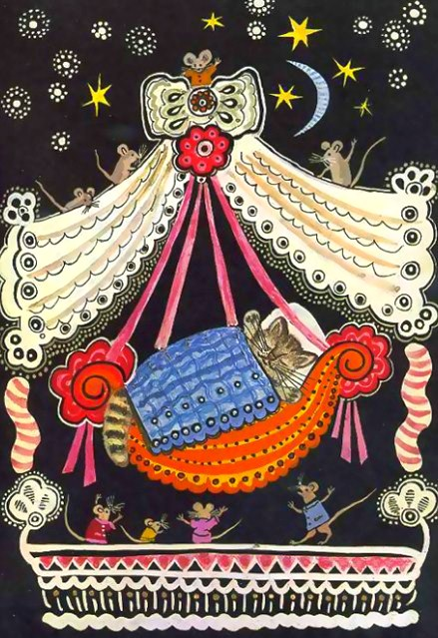
Баю-баю-баиньки,Купим Маше валенки.Оденем на ножки,Пустим по дорожке.Киска, киска, киска, брысь!На дорожке не ложись!Наша Машенька пойдет,Через киску упадет.

